Задание по рисунку для учеников 1 «А», 1 «Б», 1 «Д» классов МАУ ДО «ТДХШ им. С.И. Блонской» на 6.04-10.04

- Натюрморт из двух предметов быта простой формы и светлых по тону на сером фоне.
Особенности компоновки в листе группы предметов с учетом освещения. Тоновое решение. Передача пространства и взаимного расположения предметов на плоскости. Освещение верхнее боковое. Формат а3, материал графитный карандаш.
Цель: научить учеников изображать предметы в пространстве, грамотно расположив их на листе.
Задачи: выполнить компоновку предметов на листе, поэтапно выполнить построение группы предметов, передать свето-теневые отношения с помощью карандаша и ластика.
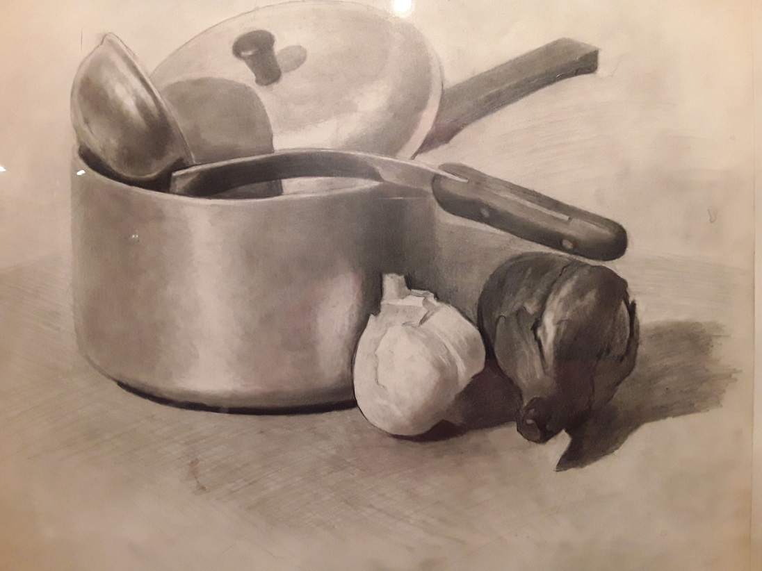
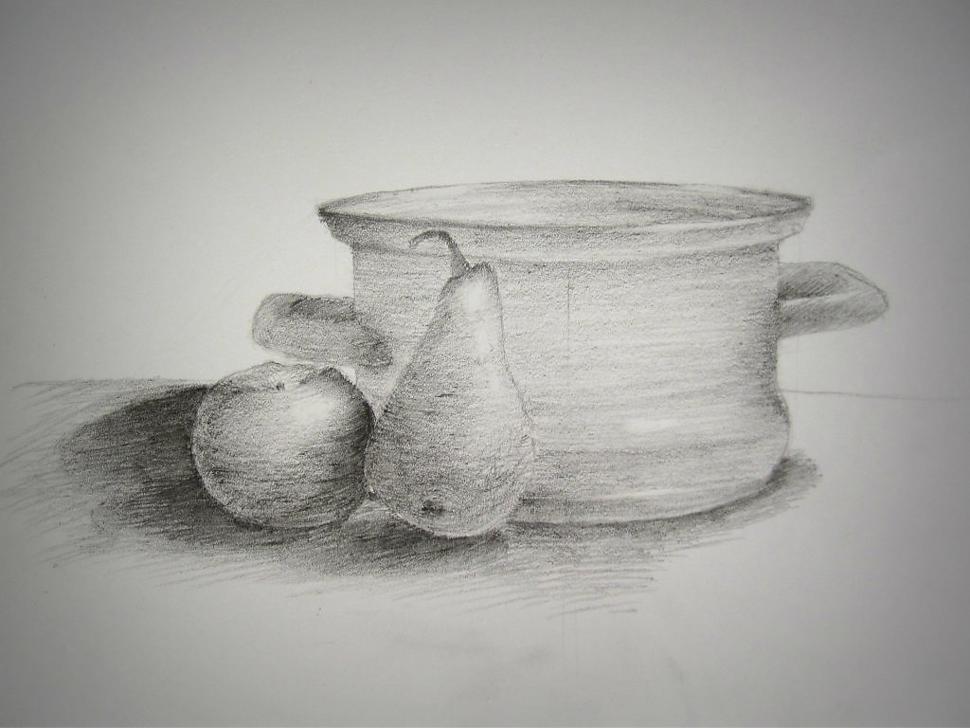
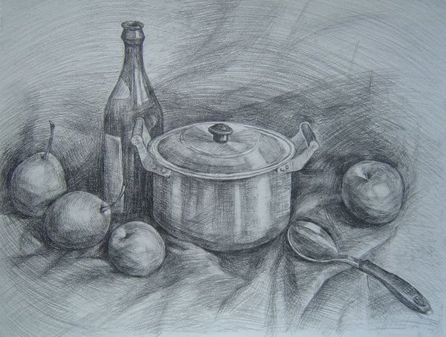
ЗАДАНИЕ:
- составить натюрморт из 2-3 светлых предметов (кастрюля является композиционным центром в работе, остальные 2 предмета служат дополнением) на сером фоне, освещение верхнее боковое.
- Закомпоновать предметы на листе
- Построить предметы
- Вести работу тоном от простого к сложному, от общего к частному
- Добавить в работе контрасты, детали
- Завершить работу

Этапы построения натюрморта:
